***Центр по информированию и консультированию потребителей ФБУЗ «Центр гигиены и эпидемиологии в Новгородской области»***

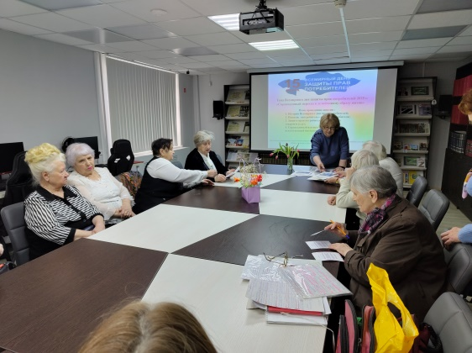

10 марта в Модельной Колмовской библиотеке было организовано и проведено мероприятие по информированию жителей микрорайона «Северный» о правах потребителей.

Мероприятие было приурочено к Всемирному дню защиты прав потребителей, который отмечается ежегодно 15 марта, а так же в рамках реализации Стратегии повышения финансовой грамотности и формирования финансовой культуры в Российской Федерации до 2030 года.

День защиты прав потребителей проводится каждый год под определенным девизом. Девизом 2025 года стала тема «Справедливый переход к устойчивому образу жизни».

Мероприятие провела заведующая центром по информированию и консультированию потребителей ФБУЗ «Центр гигиены и эпидемиологии в Новгородской области», Зарецкова Лидия Александровна.

На встрече, с помощью презентации, участники встречи, были ознакомлены с основными положениями Закона РФ «О защите прав потребителей», с историей праздника и по тематике праздника: что такое осознанное и рациональное потребление, что разумное потребление это путь к устойчивому образу жизни, как потребление ресурсов и товаров воздействует на окружающую среду.

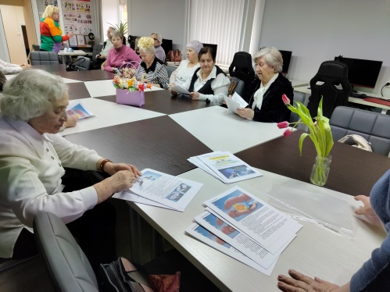 По теме всемирного дня потребителей слушателям выданы по 3 листовке: о водосбережении, о электросбережении и о теплосбережении,

В рамках реализации Стратегии повышения финансовой грамотности, до слушателей была доведена информация о правах потребителей финансовых услуг и о видах финансового мошенничества.

В конце встречи, участники ответили на вопросы анкеты «Справедливый переход к устойчивому образу жизни» и анкеты «Финансовые услуги».

В анкетировании приняли участие 19 граждан.

Завершилась встреча вопросами слушателей и разбором конкретных ситуаций, в которые они попадали, как потребители товаров и услуг. Были даны исчерпывающие ответы на вопросы, опираясь на нормы действующего законодательства, и варианты разрешения возникающих проблем.